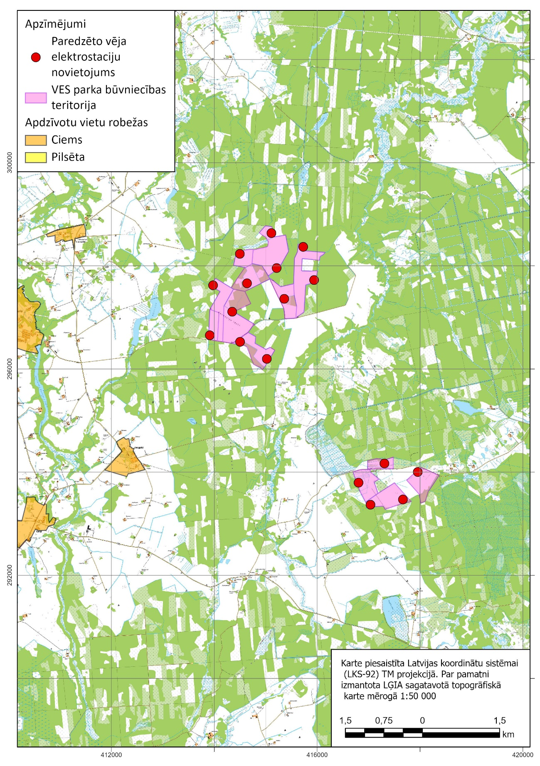
1. attēls. Plānotā vēja elektrostaciju parka „BRVE” novietojums

